“乐知乐学”之我见
----谈如何激发小学生的学习兴趣
天津市北辰区北仓小学 李泽
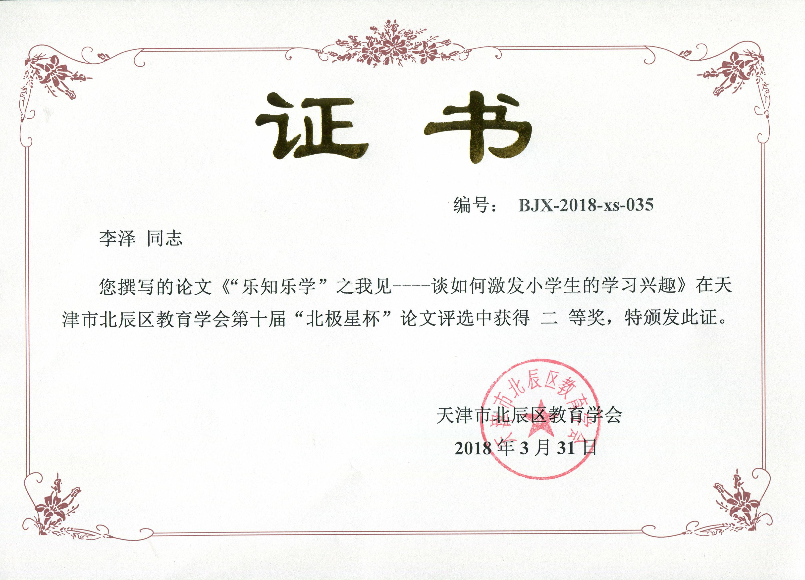
孔子曾说：“知之者不如好之者，好之者不如乐之者。”他早在5000多年前就提出了爱好并有兴趣是学习的最佳途径的观点。我国教育家程颐提出“教人未见其趣，必不乐学”。这是说，浓厚的兴趣能调动学生的学习积极性，启迪其智力潜能并使之处于最活跃状态；浓厚的兴趣可激起强大的学习动力，使学生自强不息，努力学习。
如何激发小学生的数学学习兴趣？如何使小学生产生一种强大的内趋力去主动探索数学的奥秘、感受数学的魅力、体验数学学习过程中的成功的喜悦？这是我们每一位数学教师需要解决的问题，也是为我们的教育研究指出的努力方向。、‘’一般地，兴趣的激发培养主要以学校教学为主。下面就针对学校教学途径来探讨具体激发策略。
一、优化教师的课堂教学方法，培养小学生的数学学习兴趣
学生对学习有无兴趣，与教师的启发、诱导有很大关系，教师的教学艺术直接影响着学生的学习效果。因此，要求我们“寓教于乐”、“教学有方”、“开窍有术”，注意课堂教学的趣味性，运用趣味性的教学方法，唤起学生的学习兴趣，使之保持旺盛的求知欲和比较持久的注意力。
1、创设活动情境
在教学中，单纯的知识教学会使学生感到枯燥乏味，为了激发学生的学习兴趣，从小学生身边熟悉的事情出发，根据教学内容，创设生动有趣的活动情境，每个学生都扮演情境中的一个角色。这样，学生上课就是在情境中参加各个活动，在活动中学到知识。学生不仅学得轻松、愉快，学习效率也大大提高。例如：“求一个数的近似数”这一教学内容，对于四年级乃至六年级学生都是一个难点。学生总是今天学会了方法，过两天再问就忘了。是呀，这也难怪，这么枯燥的数字，确实很容易就忘了。怎么解决这个问题呢？如果教师能在情境导入上多下些功夫，那么学生应该就更容易记忆了。比如在课前教师先以讲故事的方式向同学们介绍天文知识，地球和太阳哪个更大？谁绕着谁转？为什么会有白天、黑夜？然后引入地球和太阳大约有多大？为什么要用“大约”？这样很自然亲切地把话题引入正题：近似数。怎样才能得到更容易记忆的近似数呢？到这里，学生的探索兴趣已经被完全调动起来了，注意力也已经完全被吸引过来，他们自然会努力的解决问题，这样一个引入和过程，学生一定会记忆深刻的。
2、联系生活实际
在教学过程中，时刻注意把数学与生活紧密的结合起来，让数学变成看得到、摸得着、用得上的学科。数学是源自于生活的，如果脱离了实际生活，内容就会显得空洞而乏味。因此应在教学中就尽量缩短课堂与实际生活的距离，创设一些生活情境，让学生在他们熟悉的生活环境中学习。例如：在学习“平面图形”中，教师可以把我们每天都能看到的房子、树、篱笆等，加以设计画出来，让学生自由欣赏，自由发言。学生会发现原来周围的事物中，有这么多数学问题存在，这样使得学生更爱学数学。同时也可以让学生摸一摸，看一看，画一画，剪一剪，由很抽象的空间观念转化成了形象思维，每个图形学生都能找出生活实例，这样更有利于学生观察，使之能记忆深刻。所以，在我们的数学教学中要贴近学生、贴近实际，让学生多动口、动手、动脑，使他们在活动中获取新知，做到“在实践中学习，在学习中领悟”。
3、运用多媒体等现代化教学手段
把媒体引入数学课教学，既能耳闻，又能目睹，动态的教学在认识图形的过程中显得更为重要。比如：在教学平行四边形与梯形的关系时，首先，进行一组图形分类的练习，利用白板的归类识别和拖拽功能，让学生亲自到黑板前把九个四边形分门别类。在这个环节中，如果学生把图形拖进错误的集合圈里，系统就会自动识别并弹出。这样的效果突然引起了学生的兴趣，学生主动的开动脑筋，想怎样才能让这些图形都各归其位。在一番试验和讨论之后，终于成功地完成了这个集合圈，然后找同学亲自到前面来操作，一边叙述，一边操作，利用拖拽功能，配合集合圈形象地演示出正方形是特殊的长方形，正方形和长方形是特殊的平行四边形，正方形，长方形，平行四边形，梯形都是四边形。这样一来，学生不仅学的兴趣盎然，而且印象深刻。
4、开展游戏竞赛
小学生的特点是好奇好动，对游戏有很大的兴趣。一般情况下，他们的注意（有意注意）只能保持15分钟左右。在教学中，如果组织学生通过灵活多变的游戏竞赛活动来学习数学知识，他们就会对学习产生浓厚的兴趣，把注意力长时间地稳定在学习对象上来，而且课堂气氛妙趣横生，师生感情融为一体。比如：我在教学《有余数的除法》一课时安排了一个小游戏，出示一组有序排列的汽球，随意提问一个数字，让同学们猜是什么颜色，猜对最多的人有奖励。这一下，同学们的兴趣与斗志都被激发出来了。他们高效地运用刚学过的有余数除法的知识来完成竞赛，第一次不是特别明白的，经过演练，第二次，第三次也能掌握。经边几轮竞赛，同学们对我这一节课的教学掌握非常好。
二、做学生的良师益友，在情感交流中激发学生的学习兴趣
情感是师生间沟通的一座桥梁，也是促使小学生形成兴趣的关键所在。良师即是有学有术，懂得教学法的教师；益友即是学生把教师当作自己的朋友，两者在心灵上容易沟通，教师及时为学生指出前进的方向。有了这样的师生关系，才可能创造民主宽松、生动活泼的学习氛围，激发小学生学习数学的兴趣，从而大大提高教学效率。记得刚参加工作的时候，我接了一个老师们都不愿意接的双差班，上课给老师捣乱，下课任意违纪，不及格的大有人在。那个时候的我年轻有活力，比他们也就大9岁，所以共同语言多，比较容易沟通。下课和他们玩在一起，有时周末还和他们一起聚会；上课时我用他们喜欢接受的方式开展教学，保持轻松愉快的课堂气氛；生活中，我细心地观察学生们的需要，用我最真诚的爱心帮助他们。渐渐地，我班的数学成绩突飞猛进，我不但完成了我的教学任务，还成了他们的好朋友、好姐姐，他们喜欢我，愿意听我的话，自然就努力地去学好数学。
“顺木之天性，激情启疑使之乐学”，教师在施教过程中的一次微笑、一个信任的眼神、一句鼓励的话语，都会增进学生的学习信心，使学生感到莫大的欣慰和鼓舞。教师不要以知识技能的正确性作为标准急于给学生指出错误。正如前苏联教育家苏霍姆林斯基告诫我们的：“不要急于给学生打不及格的分数，请记住：成功的快乐是一种巨大的精神力量，它可以促进学生好好学习的愿望。请你注意无论如何不要让这种内在的力量消失，缺少这种力量，教育上的任何巧妙措施都是无济于事的。”
四、小组合作实践，让学生互补互促，加深合作学习的兴趣
在数学课堂教学中，采用小组讨论的形式，充分调动学生们的积极性，扩大学生的参与机会；培养学生在小组活动中敢说、敢想的心理，在小组合作学习的过程中，培养学生的思维能力、口语表达能力和创造能力；培养学生的合作意识和竞争意识。我在教学分数的基本性质的时候，我设计了三个问题，让同学们分小组讨论完成：
1、三张大小相同纸，分别折出1/4、2/8、4/16，并将他们涂上不同的颜色。
2、认真观察，并将结果添入○里。1/4○2/8○4/16。
3、小组讨论，这三个分数______变了,____不变。
各小组经过操作、合作、交流后派代表回答，结果表述完全一样。
常言道，问题是智慧的窗口，是开启创新之门的钥匙。我们知道只有当学生意识到问题的存在才是思维的起点，没有问题的思维是肤浅的思维，被动的思维。但象小组合作“探索”，事先设定“套路”，无须经过讨论，一目了然的“形式小组合作”学习现象,学生似乎都在积极参加,是否有探索性？是否体现了课堂的主人？这样的小组合作学习充其量只不过是一场依据剧本的演出罢了。我认为教师小组合作学习，应根据学生的年龄和个性特点及认知规律设计探索的问题，让学生在课堂上有“跳一跳摘果子的感觉”，应该围绕知识诞生的原始情景中发生的问题来建设合作学习的依据，设置的问题应没有明显的“正确”答案，应是开放性的，这样就意味着他们有多种研究和讨论的路线，以期提出新问题，而不是诱导出教师预期的“那个”答案，其次，创设小组合作学习的“问题”是为了激发和维持学生的兴趣而精心构造的，通过合作得出独特的答案和创造性的方法。达到人人教我，我教人人的目的。
“兴趣是学习的先导”，“兴趣是学习的母亲”。学校、家庭要共同创造有利条件、运用有效策略激发小学生的数学学习兴趣。在学校、家庭一体的学习环境中，让学生的学习过程有情、有趣、有味、有疑，实现小学生数学学习过程的优化，提高学习效率。激发小学生的数学学习兴趣的策略是多种多样的，在选择的时候要考虑运用策略的必要性，不能为了激发而激发，激发兴趣的目的是为了让学生更好地学习数学；更重要的是要选择合适的激发方法，才能有效地激发小学生的数学学习兴趣。长此以往，学生的求知欲越来越强，知识面越来越广，人也越来越聪明。

